Uginamy ramiona do odległości około 10 cm od podłoża. Może być jedna przerwa 5 sek. Liczy się ilość do momentu kiedy już więcej nie można wykonać. Nie wyginamy bioder

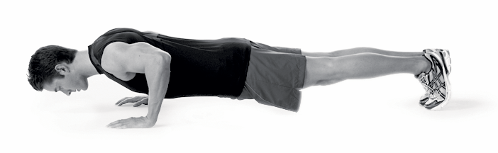

Pokaz prawidlowy

<https://youtu.be/boSpmZZp74U>